THEMA: ORIËNTATIE

Subthema 2: De wereld in kaart
Instructiefase 1: Kaarten maken… Hoe doe je dat?
Toepassingsfase 1: Kaarten maken… Hoe doe je dat?
Instructiefase 2: Handig, zo’n legende
Toepassingsfase 2: Handig, zo’n legende
Instructiefase 3: Schat in zicht!
Toepassingsfase 3: Schat in zicht!

Pretest

Hallo daar! Weet jij hoe en door wie kaarten gemaakt worden? Je ontdekt het vandaag allemaal! Beantwoord eerst deze vragen om te zien of je er al iets van weet.

- Welke zin is correct?
- Kaarten worden vandaag niet meer veranderd omdat we de hele wereld al kennen.
- Mercator is de uitvinder van de GPS.
- Door natuurrampen kunnen stukken land in zee verdwijnen, maar er kan ook nieuw land ontstaan.
- Kaarten kunnen alleen maar gebruikt worden om je weg te vinden.

- Wat is de legende van een kaart?
- De legende van een kaart geeft een code waarmee je elke straat op de kaart kan vinden.
- De legende van een kaart duidt de belangrijkste bezienswaardigheden in een stad aan.
- De legende van een kaart geeft aan wie de kaart gemaakt heeft.
- De legende van een kaart geeft aan wat een symbool of een kleur op de kaart betekent.

- Waar op de plattegrond kan je de olifant vinden?
- C2
- B2
- C1
- E4

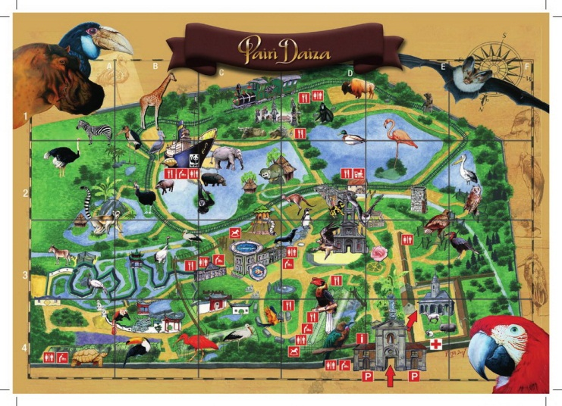

- Je vindt hieronder een deel van een straatnamenregister. Waar kan je de Lijsterbeslaan vinden?
- Op kaart D in vak 9.
- Op kaart 9 in vak D.
- Op kaart 1 in vak D9.
- Op kaart D9 in vak 1.

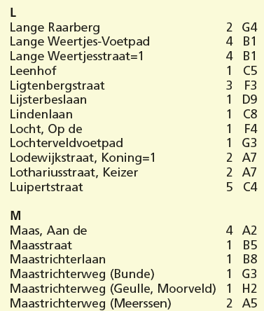

- Wat kan je vinden op de plaats waar de pijl staat?
- Een verhuurdienst voor rolstoelen.
- Een lift voor mensen met een handicap.
- Een hersteldienst voor rolstoelen.
- Een toilet voor mensen met een handicap.
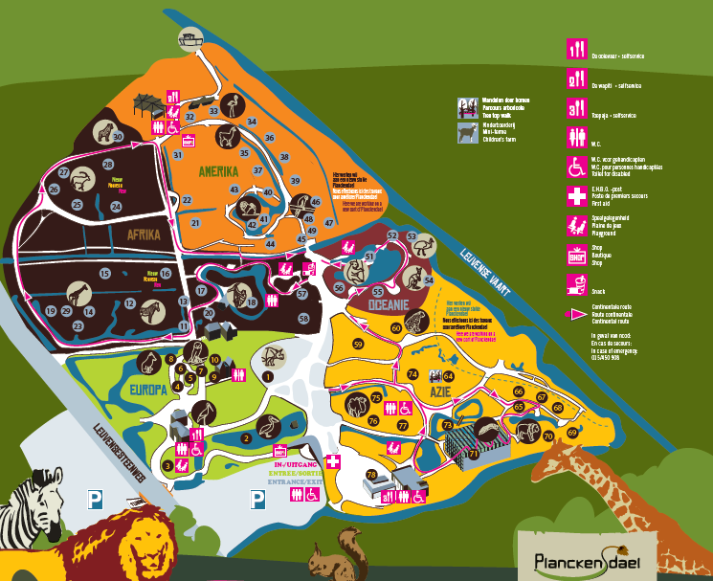
Instructiefase 1: Kaarten maken… Hoe doe je dat?

Hoe kan je je weg vinden op een plaats waar je nog nooit eerder geweest bent? Met behulp van een kaart, natuurlijk!
Kaarten helpen je om een overzicht te krijgen van een gebied, zoals een land, een stad of een pretpark. Ze leveren een schat aan informatie op. Er bestaan enorm veel soorten kaarten: je hebt landkaarten, wegenkaarten, weerkaarten, metrokaarten, luchtvaartkaarten,… Er zijn zelfs kaarten van de zeebodem. Al die kaarten worden gemaakt door cartografen.
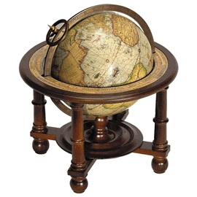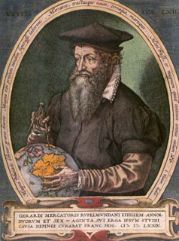
Een van de bekendste cartografen is Mercator. Hij werd in 1512 in Rupelmonde geboren,
tussen Gent en Antwerpen. Mercator was een heel slimme man. Hij heeft voor de eerste keer het woord
‘atlas’ gebruikt. Daarmee verwees hij naar een boek met een verzameling kaarten van de wereld. En jawel, dat woord gebruiken we vandaag, 500 jaar later, nog steeds. Mercator heeft ook verschillende globes en wereldkaarten gemaakt. Zelfs de kaarten die we vandaag in de GPS gebruiken, zijn
gebaseerd op zijn werk. Een echt genie dus, die Mercator.
Je zou misschien denken dat er vandaag geen cartografen meer nodig zijn. We kennen de hele wereld toch al? Toch verandert de aarde voortdurend: nieuwe straten worden gebouwd, mensen veranderen de grenzen en namen van landen, natuurrampen vernietigen stukken kust of eilanden,… Cartografen moeten al deze veranderingen in kaart brengen. Daarvoor gebruiken ze luchtfoto’s. Die worden vanuit een vliegtuig of een satelliet gemaakt. De cartograaf zet dan alle belangrijke informatie van de foto over naar de kaart. De wegen, rivieren, parken en gebouwen worden eenvoudig weergegeven. Wat maar tijdelijk is, zoals auto’s en mensen, hoeft niet op de kaart te staan.

WIST JE DAT…er ook nieuw land kan ontstaan? In 1963 kwam bijvoorbeeld voor de kust van IJsland ineens een eiland boven water door vulkaanuitbarstingen op de zeebodem. Het eiland kreeg de naam Surtsey, naar de oude Noorse god van het vuur. 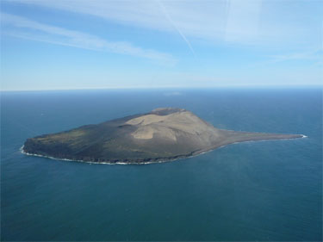 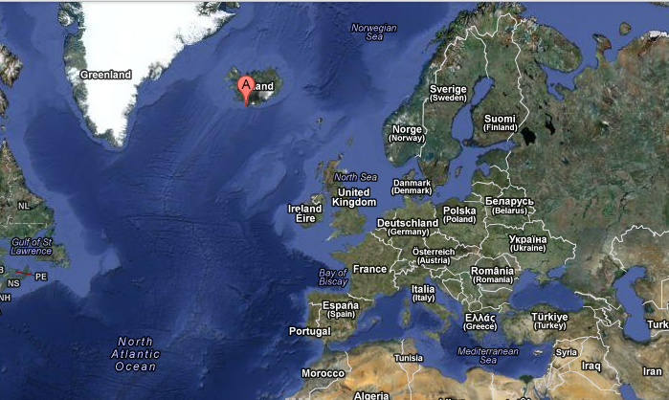

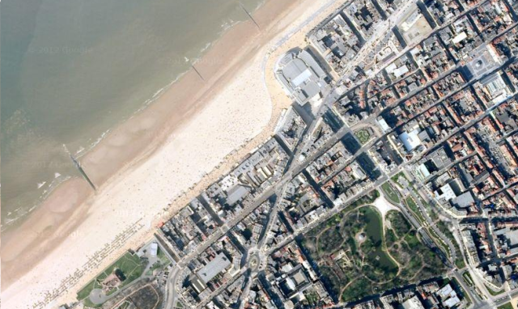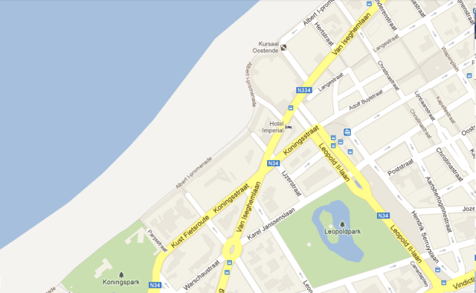
Toepassingsfase 1 (toepassing 1): Kaarten maken… Hoe doe je dat?

Waan je even een echte cartograaf! Een cartograaf moet van een foto een kaart maken. Kan jij de juiste satellietfoto bij de juiste kaart plaatsen?
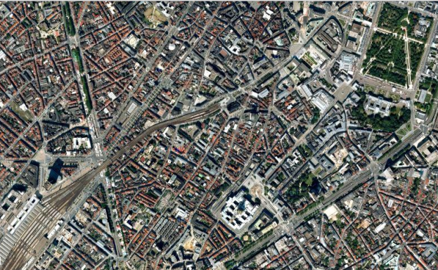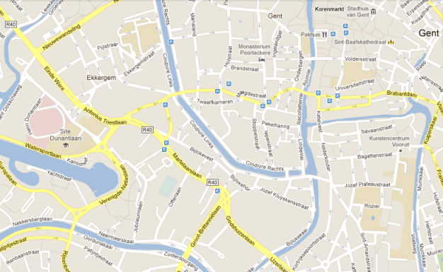
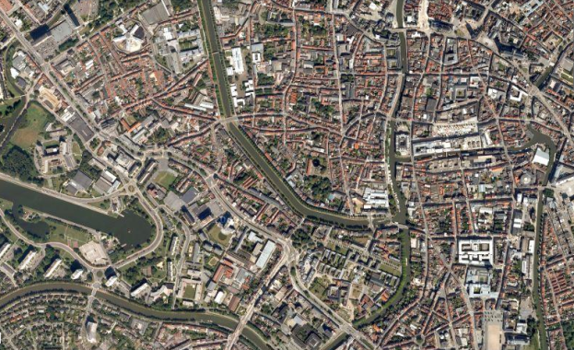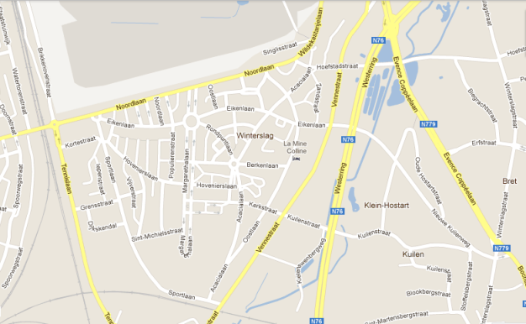
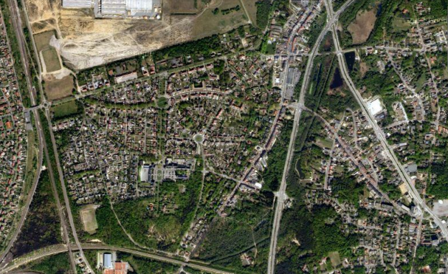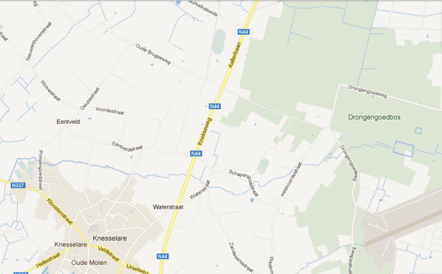
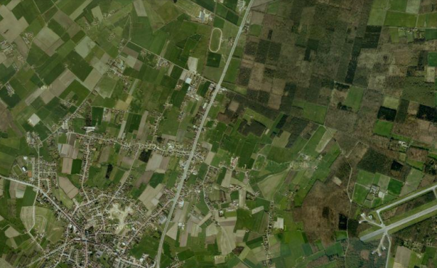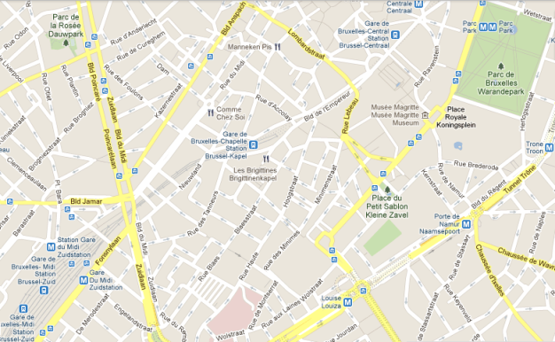

Goed zo! Je wordt nog eens een echte cartograaf!

Probeer het nog een keer. Kijk goed naar grote wegen en rivieren op de satellietfoto’s.

Nog even oefenen. Let de volgende keer goed op grote wegen, rivieren en bossen op de satellietfoto.

Toepassingsfase 1 (toepassing 2): Kaarten maken… Hoe doe je dat?

De wereld is voortdurend in verandering. Moeten de cartografen volgens jou hun kaarten aanpassen in de volgende situaties?

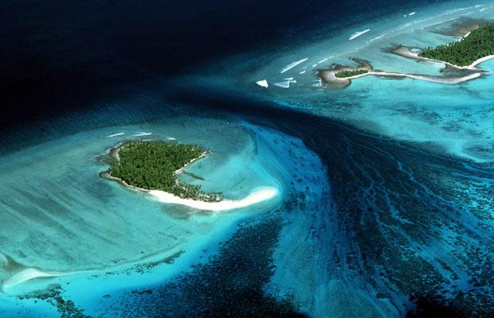

Het eiland Kiribati ligt in de Stille Oceaan. Door de opwarming van de aarde stijgt het zeeniveau heel snel. Het eiland dreigt daardoor volledig onder water te verdwijnen.



Goed geadviseerd!

Fout. Naarmate de aarde verder opwarmt, wordt het eiland steeds kleiner. De cartografen moeten het eiland dus ook op de kaart kleiner weergeven. Als het eiland uiteindelijk volledig in zee zou verdwijnen, zullen de cartografen dit ook moeten aangeven op de kaarten.
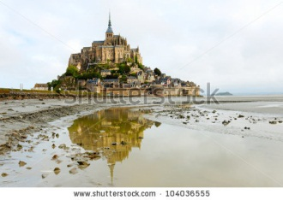

De Mont Saint-Michel is een klein rotsachtig schiereiland in Frankrijk. Het staat bekend om de grote verschillen tussen eb en vloed. Bij eb kan je rond het eiland wandelen, maar bij vloed is het eiland volledig omringd door water.

Goed geadviseerd!

Fout. De afwisseling tussen eb en vloed is een natuurlijk fenomeen dat zich tweemaal per dag voordoet, elke dag opnieuw. De cartografen hoeven dus niets aan de kaarten te veranderen.

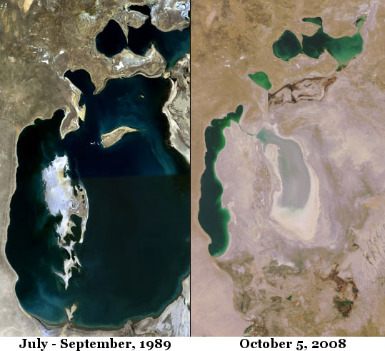

Het Aralmeer in Azië is in de loop der jaren bijna volledig opgedroogd. Mensen gebruiken het water uit het meer om hun katoenvelden te besproeien.

Goed geadviseerd!

Fout. Door de opdroging wordt het Aralmeer steeds kleiner. De cartografen zullen het meer ook op de kaart kleiner moeten weergeven.
De wereld is voortdurend in verandering. Moeten de cartografen volgens jou hun kaarten aanpassen in de volgende situaties?

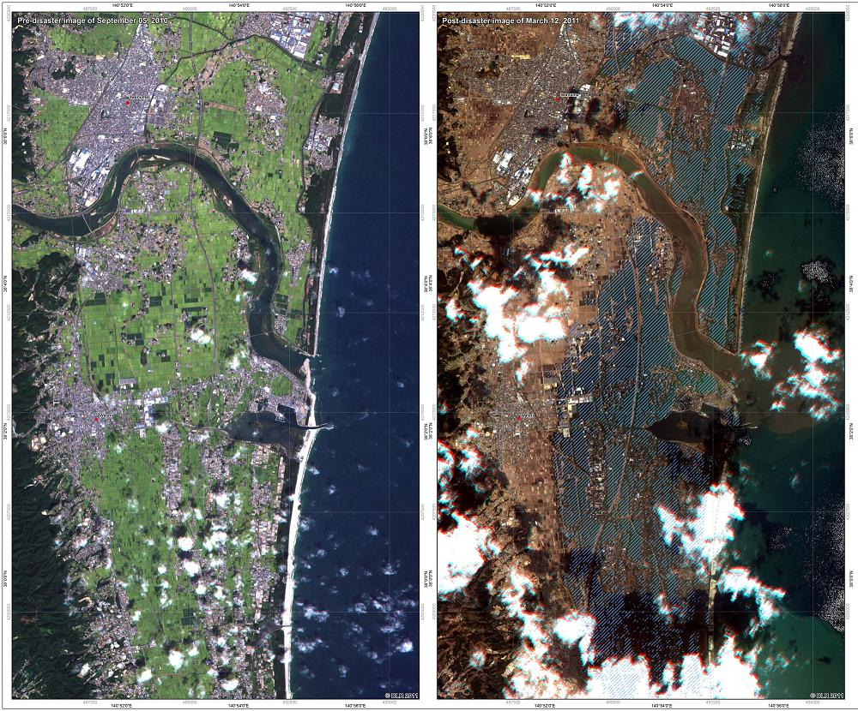

Op 12 maart 2011 is Japan getroffen door een zware tsunami. Dat is een vloedgolf die door een zeebeving aan land komt. Grote delen van de Japanse kust zijn verwoest, fabrieken zijn getroffen en huizen zijn vernield.
NA

VOOR

Goed geadviseerd!

Fout. De cartografen zullen op de kaarten de kuststrook moeten aanpassen, aanduiden welke delen van de fabrieken vernield zijn en aangeven op welke plaatsen vroeger huizen stonden.

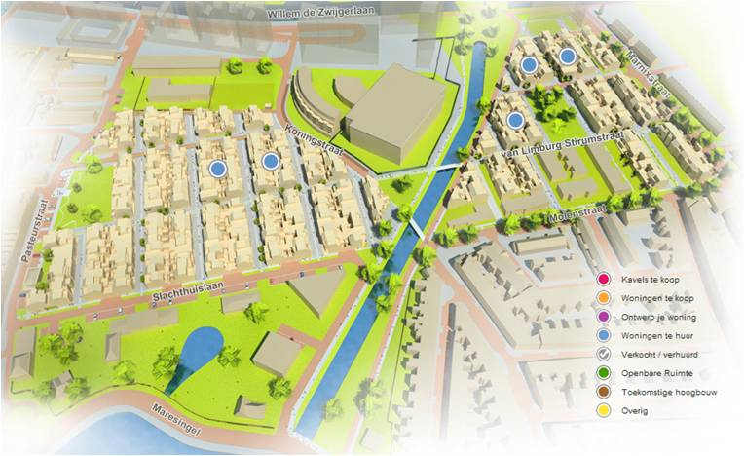

Er wordt een nieuwe wijk aangelegd in de buurt van Hasselt. Er is plaats voor woningen, parken en winkels.

Goed geadviseerd!

Fout. De cartografen zullen de verschillende nieuw aangelegde straten op de kaarten moeten aanduiden.

Instructiefase 2: Handig, zo’n legende!

Om een boek te kunnen lezen, moet je de taal kennen waarin het geschreven is. Bij een kaart is dat net hetzelfde: om de kaart te kunnen lezen, moet je de taal begrijpen waarin ze gemaakt is. Je hebt ongetwijfeld al gemerkt dat er op een kaart heel wat kleuren en figuurtjes te vinden zijn. Maar heb je je ook al eens afgevraagd welke informatie al die kleuren en symbolen je geven?
De kleuren op een kaart geven aan waarvoor het gebied gebruikt wordt. Op de kaart hiernaast kan je bijvoorbeeld onmiddellijk zien waar er een park is: elk park is in het groen aangeduid. De gebieden met woonhuizen hebben een lichtgrijze kleur. De plaatsen waar je kantoren kan vinden, zijn aangeduid in het donkergrijs.
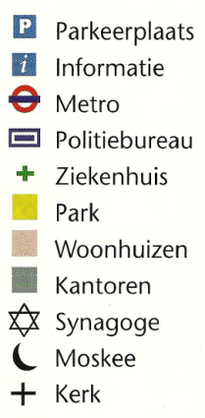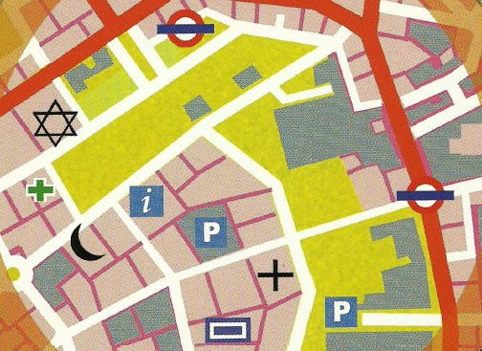
Er staan ook verschillende symbolen op de kaart. Een symbool is een teken met een bepaalde betekenis. Met een symbool kan je op de kaart iets aanduiden zonder dat je er een gedetailleerde tekening van moet maken. Zo kan je snel te weten komen waarvoor een gebouw dient, waar je kan parkeren of waar je de metro kan nemen. Veel symbolen zijn ook universeel. Dat wil zeggen dat ze over de hele wereld gebruikt worden. Denk maar aan de
P van parking of het kruisje voor een ziekenhuis. Ook mensen die een andere taal spreken kunnen zo snel hun weg vinden. Handig, toch? Vind jij bijvoorbeeld het informatiepunt, het ziekenhuis en hetpolitiebureau terug op de kaart?
Enkele vaak gebruikte symbolen
 Hoofdstad

Stad

Grens

Rivier
Als je niet onmiddellijk weet wat een symbool op de kaart betekent, kan je het altijd in de legende
opzoeken. Daarin staan alle symbolen en kleuren uitgelegd. Zo kunnen we snel te weten
komen wat de kaart ons laat zien. De legende vind je meestal aan de zijkant of de onderkant van de
kaart terug.

Toepassingsfase 2 (toepassing 1): Handig, zo’n legende

Kan jij de kinderen helpen om te vinden wat ze zoeken? Duid de juiste plaats aan op de plattegrond.

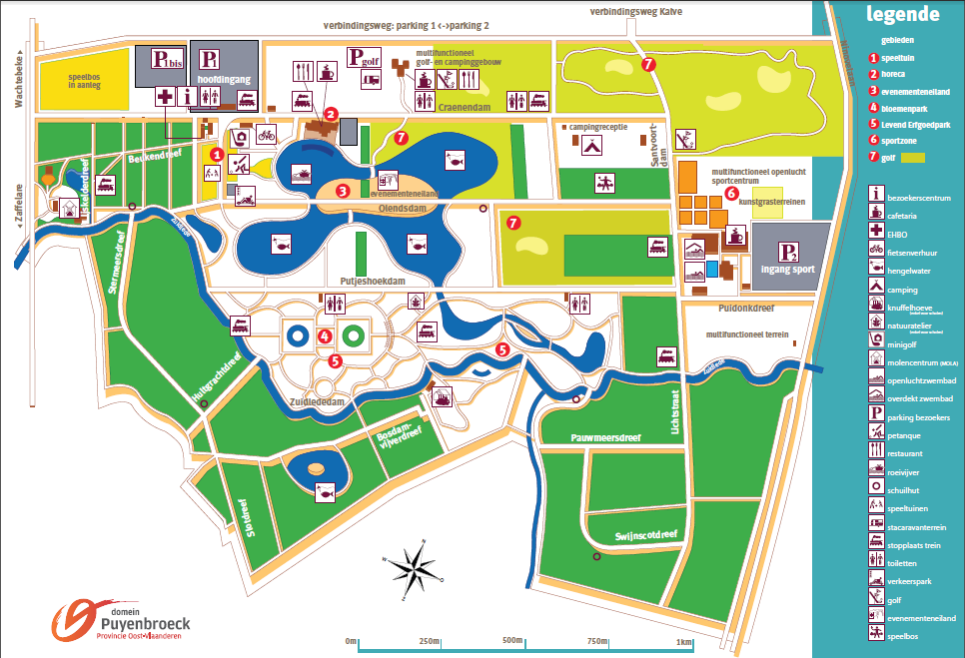
Chang heeft zijn voet bezeerd tijdens het spelen. Er moet zo snel mogelijk naar gekeken worden. Waar kan Chang de EHBO-post vinden?

Goed zo!

Probeer het nog een keer. Kijk goed naar de legende.

Fout, de EHBO-post ligt hier. Volgende keer beter.

Soraya en Louise leren alles over de verkeersregels en hoe je je veilig door het verkeer kan verplaatsen in het verkeerspark. Kan jij hun vriendje Lars tonen waar ze zijn?

Goed zo!

Probeer het nog een keer. Kijk goed naar de legende.

Fout, het verkeerspark ligt hier. Volgende keer beter.

Luna moet dringend naar het toilet. Ze staat aan het openluchtzwembad. Kan jij haar het dichtstbijzijnde toilet tonen?

Goed zo!

Probeer het nog een keer. Kijk goed naar de legende.

Fout, het dichtstbijzijnde toilet ligt hier. Volgende keer beter.
Joaquin wil graag een partijtje minigolf spelen met zijn vrienden. Kan jij hen tonen waar ze moeten zijn?

Goed zo!

Probeer het nog een keer. Kijk goed naar de legende.

Fout, het dichtstbijzijnde toilet ligt hier. Volgende keer beter.
Toepassingsfase 2 (toepassing 2): Handig, zo’n legende

Maak eens je eigen legende! Kan je voor de volgende woorden een symbool bedenken? Hou het eenvoudig en vergeet niet dat ook mensen die een andere taal spreken het moeten kunnen begrijpen. Probeer maar! Eén symbool krijg je al cadeau.

zwembad


spoorweg

Goed geprobeerd!

windmolen

Goed zo!

speeltuin

Goed gedaan!

picknickplaats

Goed geprobeerd! En wie weet, misschien wordt een van jouw symbolen ooit opgenomen in de legende van een kaart.

Toepassingsfase 2 (toepassing 3): Handig, zo’n legende

Ben jij deze symbolen ooit al eens tegengekomen? Verbind elk symbool met de juiste uitleg.

Luchthaven

Ziekenhuis

Overtocht

Spoorweg

Telefooncel

Internettoegang

Eetgelegenheid

Kampeerplaats









Goed gedaan!

Probeer het nog een keer. Denk logisch na!

Niet alles juist. Volgende keer beter.

Instructiefase 3: Schat in zicht!

Hoe kan je opzoeken waar je bent of waar een bepaalde plaats is? Daarvoor gebruik je het raster dat op de kaart getekend is. Het raster bestaat uit horizontale en verticale lijnen. Zo wordt de kaart in vakken verdeeld. Elk vak heeft een unieke code. Dit worden ook wel coördinaten genoemd. Als je de coördinaten kent van een straat of van de plaats waar een schatkist begraven ligt, kan je gemakkelijk de juiste plek op de kaart vinden en de weg uitstippelen. Hoe werkt dat nu? Voor wie al eens een spelletje zeeslag heeft gespeeld, zal het systeem wel bekend in de oren klinken.

WERKEN MET EEN RASTER VOOR DUMMIES
We hebben gehoord dat er een schat verborgen ligt in het botenhuis op het provinciaal domein Zilvermeer. Op de kaart ligt het botenhuis in vak E4. Kan jij vinden waar dat is?
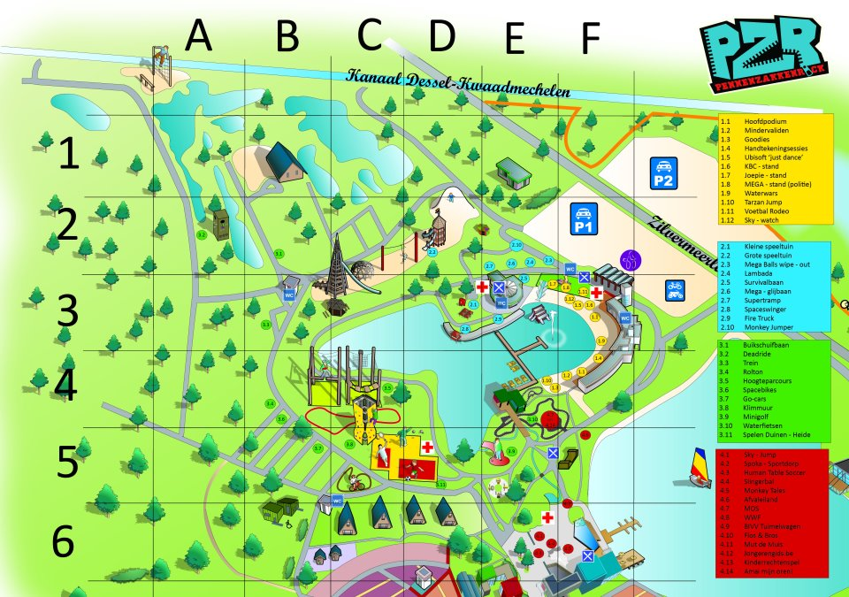

- Eerst kijk je naar de bovenkant van het raster. Je gaat op zoek naar de kolom met de letter E.
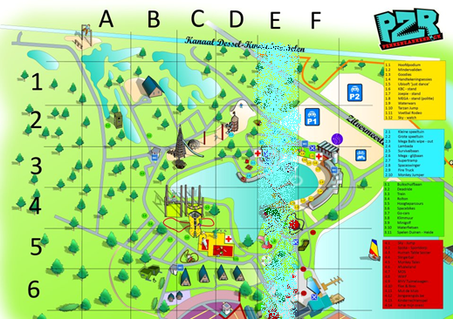

- Dan kijk je naar de linkerkant van het raster. Je gaat op zoek naar de rij met het cijfer 4.
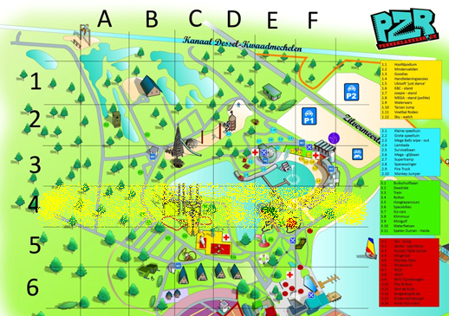

- Het vak waar de kolom met de letter E en de rij met het cijfer 4 samenkomen is E4. Daar vinden we het botenhuis… en hopelijk ook de schat. Eenvoudig, toch?
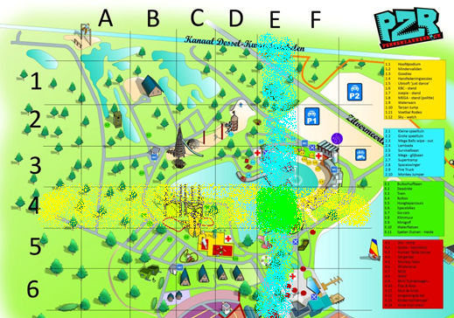
Op precies dezelfde manier kan elke plaats op aarde aangegeven worden. Het raster is bijvoorbeeld ook handig om straten op te zoeken op een stratenplan. Bij een stratenplan hoort een straatnamenregister, een lijst met alle straten die je op de kaart kan vinden. De straatnamen staan alfabetisch gerangschikt, dus van A tot Z. Achter elke straatnaam vind je het nummer van de kaart waarop je de straat kan vinden, samen met de unieke code van het vak waarin de straat ligt.
Nummer van de kaart
Nummer van de kaart
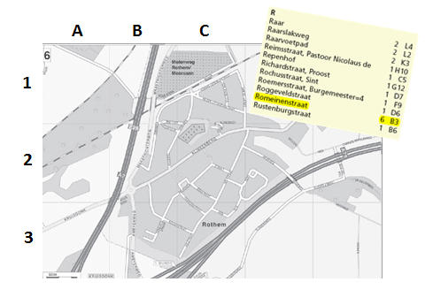
Code van het vak
Toepassingsfase 3 (toepassing 1): Schat in zicht!

Ga op schattenjacht! Kan jij alle voorwerpen op deze schatkaart vinden? Combineer de juiste letter en het juiste cijfer om het vak te vinden.
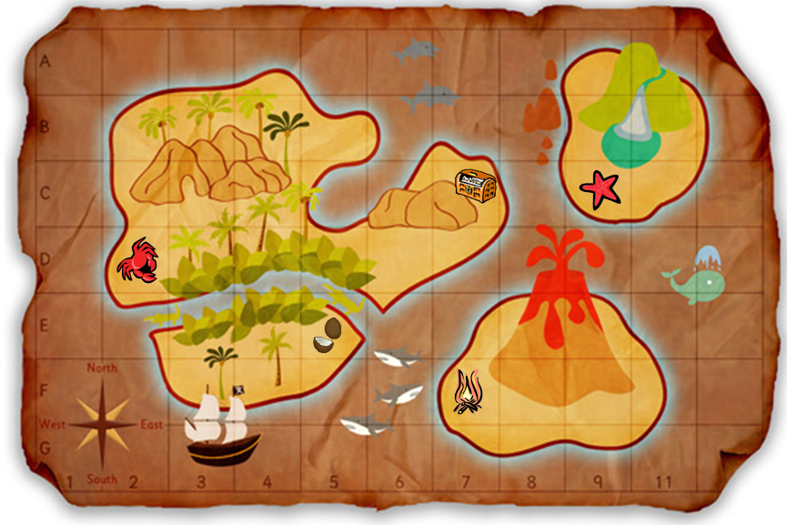
In welk vak vind je de krab?

A

B

C 1

D 2

E 3

F 4

G 5

H 6

I 7

J

K

Goed gevonden!

Probeer het nog een keer. Kijk eerst naar de kolom waarin de krab ligt, kijk dan naar de rij waarin de krab ligt. Combineer de letter van de kolom en het cijfer van de rij.

Jammer, de krab ligt in kolom B en rij 4, dus in vak B4.
In welk vak vind je de zeester?

A

B

C 1

D 2

E 3

F 4

G 5

H 6

I 7

J

K
Goed gevonden!

Probeer het nog een keer. Kijk eerst naar de kolom waarin de zeester ligt, kijk dan naar de rij waarin de zeester ligt. Combineer de letter van de kolom en het cijfer van de rij.

Jammer, de zeester ligt in kolom I en rij 3, dus in vak I3.
In welk vak vind je het kampvuur dat de piraten hebben achtergelaten?

A

B

C 1

D 2

E 3

F 4

G 5

H 6

I 7

J

K
Goed gevonden!

Probeer het nog een keer. Kijk eerst naar de kolom waarin het kampvuur ligt, kijk dan naar de rij waarin het kampvuur ligt. Combineer de letter van de kolom en het cijfer van de rij.

Jammer, het kampvuur ligt in kolom G en rij 6, dus in vak G6.
In welk vak vind je de kokosnoten?

A

B

C 1

D 2

E 3

F 4

G 5

H 6

I 7

J

K

In welk vak vind je de schatkist? (Antw: G3)
Goed gevonden!

Probeer het nog een keer. Kijk eerst naar de kolom waarin de kokosnoten liggen, kijk dan naar de rij waarin de kokosnoten liggen. Combineer de letter van de kolom en het cijfer van de rij.

Jammer, de kokosnoten liggen in kolom E en rij 5, dus in vak E5.
In welk vak vind je de schatkist?

A

B

C 1

D 2

E 3

F 4

G 5

H 6

I 7

J

K

Goed gevonden!

Probeer het nog een keer. Kijk eerst naar de kolom waarin de schatkist ligt, kijk dan naar de rij waarin de schatkist ligt. Combineer de letter van de kolom en het cijfer van de rij.

Jammer, de schatkist ligt in kolom G en rij 3, dus in vak G3.
Toepassingsfase 3 (toepassing 2): Schat in zicht!

Op een onbewoond eiland… Je bent samen met je vrienden op een onbewoond eiland terechtgekomen. Jullie sterven bijna van de honger. Gelukkig zijn er wel wat dingen op het eiland te vinden. Kan jij alles verzamelen om een heerlijke maaltijd klaar te maken? Klik op het juiste vak.
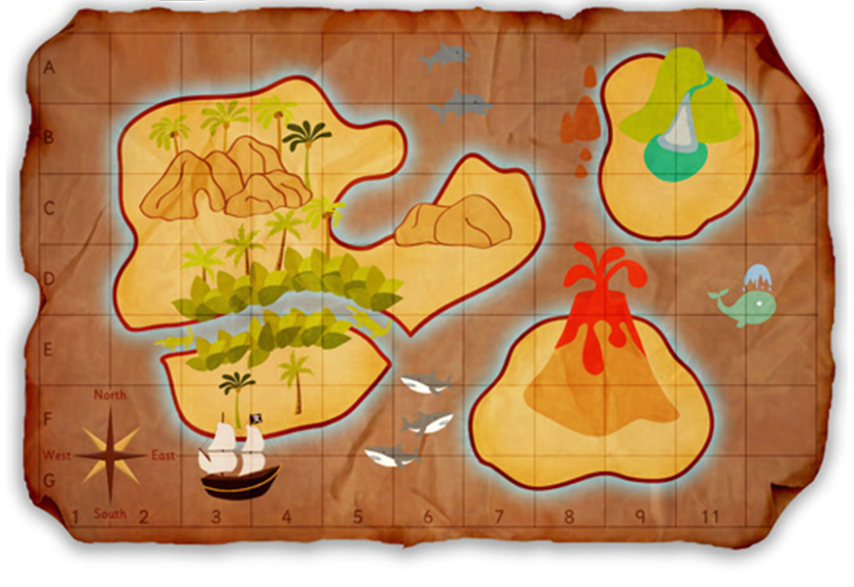
Ga aan land in vak D6.

Goed gevonden!

Probeer het nog een keer. Zoek eerst kolom D en daarna rij 6. Op de plaats waar de kolom en de rij samenkomen vind je vak D6.

Jammer, je moet hier aan land gaan.
Om een vuurtje te maken heb je hout nodig. Dat vind je in vak B4.
Goed gevonden!

Probeer het nog een keer. Zoek eerst kolom B en daarna rij 4. Op de plaats waar de kolom en de rij samenkomen vind je vak B4.

Jammer, hout vind je hier.
De vorige bezoekers van het eiland hebben hun lucifers achtergelaten. Die kunnen handig zijn voor jullie kampvuur. Ga ze halen in vak I6.
Goed gevonden!

Probeer het nog een keer. Zoek eerst kolom I en daarna rij 6. Op de plaats waar de kolom en de rij samenkomen vind je vak I6.

Jammer, de lucifers vind je hier.
Er zwemt lekkere vis in de zee. Probeer enkele vissen te vangen in vak E3.
Goed gevonden!

Probeer het nog een keer. Zoek eerst kolom E en daarna rij 3. Op de plaats waar de kolom en de rij samenkomen vind je vak E3.

Jammer, de vis vind je hier.
Jullie hebben grote dorst. Gelukkig is er op het eiland een bron met zuiver water. Vang wat water op in vak J2.
Goed gevonden!

Probeer het nog een keer. Zoek eerst kolom J en daarna rij 2. Op de plaats waar de kolom en de rij samenkomen vind je vak J2.

Jammer, de bron met zuiver water vind je hier.
Feedback na volledige oefening: Bravo! Je hebt hout, lucifers, vis en water verzameld. Je hebt je vrienden dus van de hongerdood gered! Maak maar gauw jullie visjes klaar. Smakelijk!

Toepassingsfase 3: Schat in zicht!

Waar vind ik de straat die ik zoek? Duid het juiste antwoord aan.

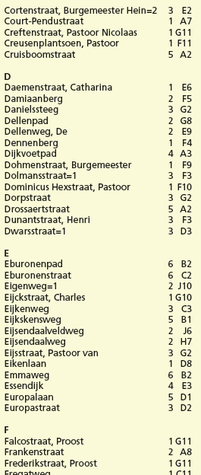
Ik ben op zoek naar de straat Dennenberg.
- Ik vind deze straat op kaart 1 in vak F4.
- Ik vind deze straat op kaart 1 in vak F9.
- Ik vind deze straat op kaart 2 in vak E9.
- Dennenberg staat niet in dit straatnamenregister.

Goed zo!

Probeer het nog een keer. Ben je op de juiste lijn aan het kijken?

Nee, de Dennenberg vind je op kaart 1 in vak F4.

Ik ben op zoek naar de Europalaan.
- Ik vind deze straat op kaart 1 in vak D.
- Ik vind deze straat op kaart D in vak 1.
- Ik vind deze straat op kaart 5 in vak D1.
- De Europalaan staat niet in dit straatnamenregister.
Goed zo!

Probeer het nog een keer. Het nummer van de kaart staat eerst.

Nee, de Europalaan vind je op kaart 5 in vak D1.
Ik ben op zoek naar de Gasthuisstraat.
- Ik vind deze straat op kaart 1 in vak G11.
- Ik vind deze straat op kaart 3 in vak E2.
- Ik vind deze straat op kaart 1 in vak H11.
- De Gasthuisstraat staat niet in dit straatnamenregister.

Goed zo!

Probeer het nog een keer.

Nee, de Gasthuisstraat kan je niet in dit straatnamenregister vinden.

Ik ben op zoek naar de Henri Dunantstraat.
- Ik vind deze straat op kaart 3 in vak F.
- Ik vind deze straat op kaart 3 in vak D3.
- Ik vind deze straat op kaart 3 in vak F3.
- De Henri Dunantstraat staat niet in dit straatnamenregister.

Goed zo!

Probeer het nog een keer. Bij straatnamen met de naam van een persoon wordt de straat gerangschikt op basis van de familienaam van de persoon.

Nee, de Henri Dunantstraat vind je in het straatnamenregister bij de D van Dunant. De straat is te vinden op kaart 3 in vak F3.

Evaluatiefase

Goed bezig! Kan je deze vragen beantwoorden om te laten zien wat je allemaal geleerd hebt?

- Op welke plaats op de kaart kan je vinden wat dit symbool betekent?
- In het straatnamenregister.
- In de legende.
- Op de achterkant van de kaart.
- In de linkerbovenhoek van de kaart.

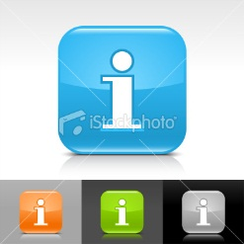

Goed zo!

Jammer. De betekenis van symbolen kan je steeds in de legende van de kaart terugvinden.

- Waar op de kaart kan je de schat vinden als je weet dat de schat met een kruis is aangeduid?
- F8
- C4
- A1
- D5
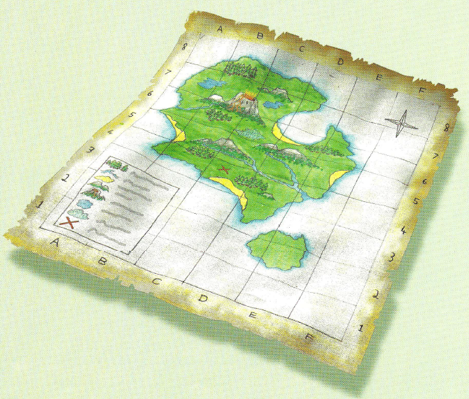
Goed zo!

Jammer. Het kruis staat in kolom C en rij 4. De schat ligt dus verborgen in vak C4.

- Welke zin over cartografen is NIET correct?
- Vandaag bestaat het beroep van cartograaf niet meer.
- Een cartograaf maakt van een luchtfoto een kaart.
- Mercator was een cartograaf.
- De mensen, auto’s en fietsen die op de luchtfoto staan, moet de cartograaf niet op de kaart tekenen.

Goed zo!

Jammer. Het beroep van cartograaf bestaat nog steeds. De aarde verandert immers voortdurend: nieuwe straten worden aangelegd, mensen veranderen de grenzen en namen van landen, natuurrampen vernietigen stukken kust of eilanden,…

- Je vindt hieronder een deel van een straatnamenregister. Waar kan ik de Ingendaalstraat vinden?
- Op kaart B in vak 6.
- Op kaart 1 in vak B6.
- Op kaart 1 in vak C7.
- De Ingendaalstraat kan je in dit deel van het straatnamenregister niet vinden.

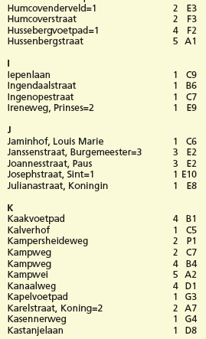
Goed zo!

Jammer. De Ingendaalstraat vind je op kaart 1 in vak B6.
- Wat kan je vinden op de plaats waar de pijl staat?
- Een markt.
- Een ijskraampje.
- Een podium.
- Een kermis.
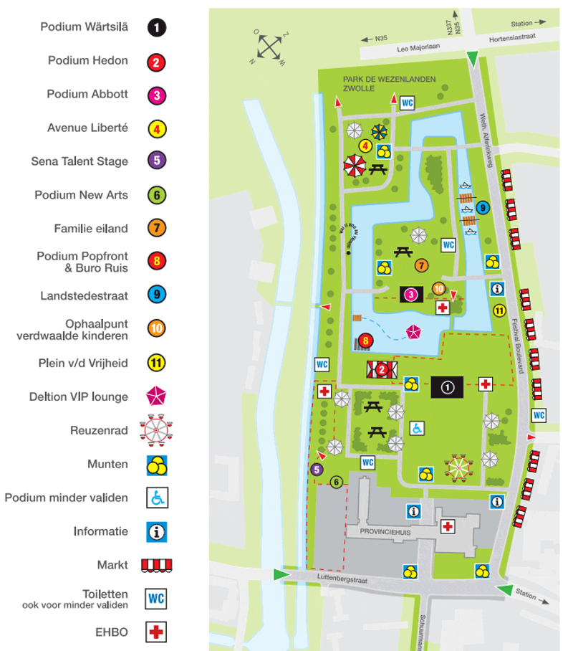
Goed zo!

Jammer. Als je naar de legende kijkt, zie je dat het symbool staat voor een markt.

